***Шановні абітурієнти***

*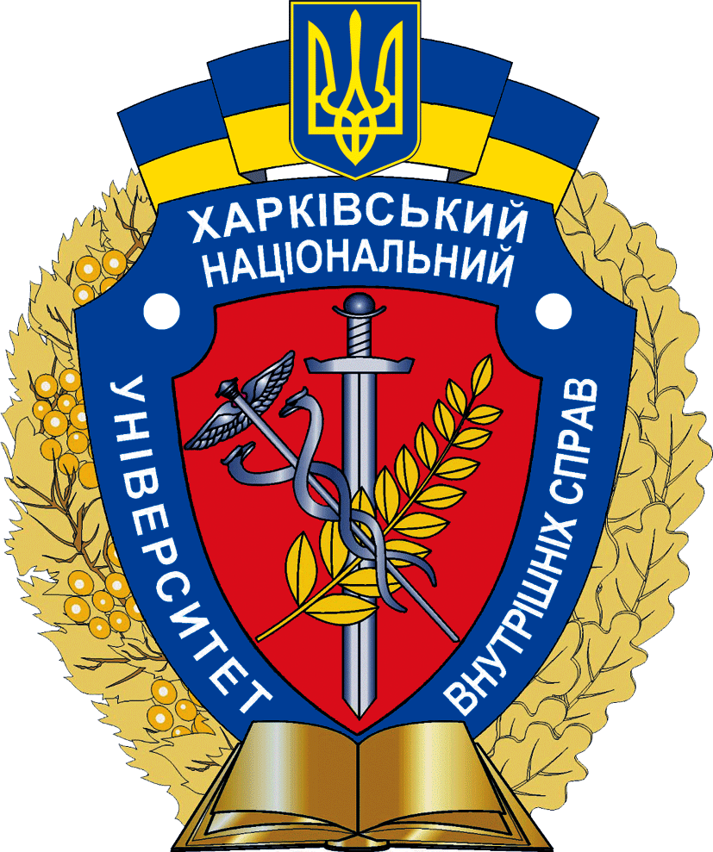З радістю запрошуємо Вас в престижний та передовий Харківський національний університет внутрішніх справ, який пропонує вступ на факультет № 4 для отримання вищої освіти за спеціальністю «Кібербезпека».*

*Університет пропонує найсучасніші освітні програми, які розроблені на основі актуальних трендів та передових технологій у сфері кібербезпеки. Фаховий науково-педагогічний склад факультету складається з провідних експертів, які забезпечують високоякісне навчання та особисту увагу до кожного студента. Ви отримаєте не тільки якісну освіту, а й можливість стати частиною елітного колективу фахівців у сфері кібербезпеки.*

*Безкоштовне практично орієнтоване навчання, державне забезпечення (проживання, харчування, формений одяг), можливості самовдосконалення у спорті й науковій діяльності, а також гарантоване працевлаштування після закінчення навчання - це лише маленька частина переваг, що надає флагман освіти і науки - Харківський національний університет внутрішніх справ.*

***Приєднуйтесь, переходьте за покликанням заповнивши форму*** [***https://cutt.ly/jwoB8jWo***](https://cutt.ly/jwoB8jWo)

* [Правила прийому до Харківського національного університету внутрішніх справ у 2023 році](https://univd.edu.ua/uk/dir/2935/pravyla-pryyomu-do-kharkivskogo-natsionalnogo-universytetu-vnutrishnikh-sprav-u-2023-rotsi)
* [Програми фахових вступних випробувань](https://univd.edu.ua/uk/dir/570/programy-fakhovykh-vstupnykh-vyprobuvan)
* [Підрозділи університету](https://univd.edu.ua/uk/dir/9/pidrozdily-universytetu)

